**Câu hỏi ôn tập trả bài cho học sinh môn tin học 6 tuần 35 tiết 69,70**

*Câu 1:* Để mở trang văn bản mới em sử dụng lệnh:

A. New  B. Save 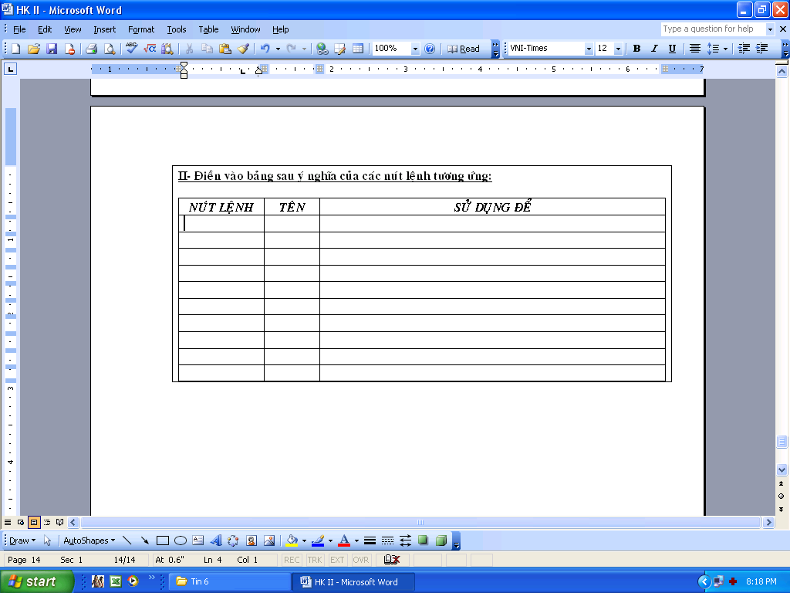 C. Copy  D. Open 

*Câu 2: Muốn căn thẳng lề phải văn bản ta sử dụng nút lệnh nào sau đây?*

A.  B.  C.  D. 

*Câu 3: Các nút lệnh 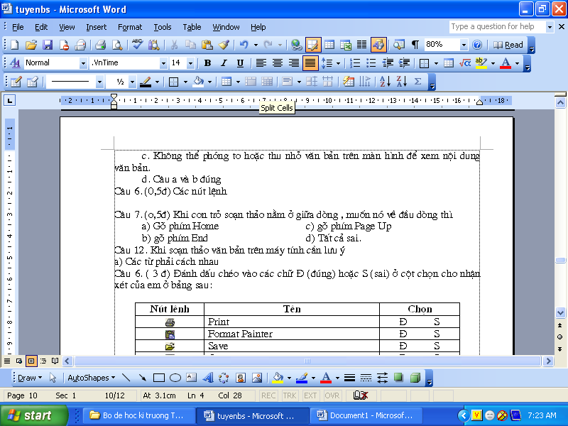 để định dạng kí tự thành:*

A. Đậm, nghiêng và gạch chân B. Đậm và gạch chân

C. Gạch chân và nghiêng D. Đậm và nghiêng.

*Câu 4: Để chèn hình ảnh vào văn bản, ta cần thực hiện*:

A. Table/ Insert. B. Inert/ Page Numbers ...

C. Insert/ Picture D. Cả A, B, C đúng

*Câu 5: Để lưu văn bản , em chọn lệnh:*

A. Copy  B. Print  C. Line Spacing  D. Save 



*Câu 6 Để tạo bảng, em cần thực hiện:*

A. Table/ Insert. B. Insert/ Table

C. Inert/ Page Numbers ... D. Insert/ Chart

*Câu 7* Điền vào bảng sau ý nghĩa của các nút lệnh tương ứng

|  |  |  |
| --- | --- | --- |
| Nút lệnh | Tên | Sử dụng để |
| 1. | Font Color |  |
| 2. | Justify |  |
| 3. | Open |  |
| 4. | Line Spacing |  |

*Câu 8* Hãy nêu các thao tác để định dạng một phần văn bản đã soạn thảo có cỡ chữ 14?

*Câu 9*  Hãy nêu các thao tác sao chép phần văn bản, các bước chọn phần văn bản,?

*Câu 10* Em đang soạn thảo một văn bản đã được lưu trước đó. Em gõ thêm được một số nội dung và bất ngờ nguồn điện bị mất. Khi có điện và mở lại văn bản đó, nội dung em vừa thêm có trong văn bản không? Tại sao?

Đáp án:

|  |  |  |  |  |  |
| --- | --- | --- | --- | --- | --- |
| Câu 1 | Câu 2 | Câu 3 | Câu 4 | Câu 5 | Câu 6 |
| A | D | A | C | D | B |

Câu 7(2đ) : Điền vào bảng sau ý nghĩa của các nút lệnh tương ứng

|  |  |  |
| --- | --- | --- |
| Nút lệnh | Tên | Sử dụng để |
| 1. | Font Color | Thay đổi màu chữ |
| 2. | Justify | Căn thẳng 2 lề |
| 3. | Open | Mở văn bản đã lưu |
| 4. | Line Spacing | Tăng giảm khoảng cách dòng trong đoạn văn |

Câu 8 Các thao tác để định dạng một phần văn bản đã soạn thảo có cỡ chữ 14

* Đưa con trỏ soạn thảo tới vị trí bắt đầu
* Kéo thả chuột đến vị trí cuối
* Nháy vào dấu mũi tên bên phải nút lênh font size
* Chọn cỡ chữ 14

Câu 9 Các bước chọn phần văn bản:

* Đưa con trỏ soạn thảo tới vị trí bắt đầu
* Kéo thả chuột đến vị trí cuối

Các bước sao chép phần văn bản:

* Chọn phần văn bản cần sao chép
* Nháy chọn lệnh COPY trên dải lệnh HOME
* Đưa con trỏ soạn thảo tới vị trí mới
* Nháy vào lệnh PASTE trên dải lệnh HOME

Câu 10

Nội dung em vừa thêm không có trong văn bản

Vì em chưa lưu nội dung vừa gõ thêm vào